|  |  |
| --- | --- |
|  | МИНИСТЕРСТВО ОБРАЗОВАНИЯ И НАУКИ РЕСПУБЛИКИ ТАТАРСТАН  **Государственное автономное профессиональное образовательное учреждение**  **«ЗЕЛЕНОДОЛЬСКИЙ МЕХАНИЧЕСКИЙ КОЛЛЕДЖ»** (ГАПОУ «ЗМК») |

**09.02.07 «Информационные системы и программирование»**

**МДК 07.01. УПРАВЛЕНИЕ И АВТОМАТИЗАЦИЯ БАЗ ДАННЫХ**

**Отчет о практических работах**

**Исполнитель**: Смелянец Виктория Дмитриевна

**Группа**: 217

**Преподаватель:** Алемасов Евгений Павлович

**Дата сдачи** 03.10.2023 **Оценка** ____________

**Подпись преподавателя**  _______________________

**ЗЕЛЕНОДОЛЬСК – 2023**

**Работа №1. Нормализация баз данных**

**Цель:** Научиться создавать пользователей, назначать и отзывать привилегии SELECT и INSERT.

**Задание:**

1. Подключитесь к серверу, используя режим «Проверка подлинности

Windows»:

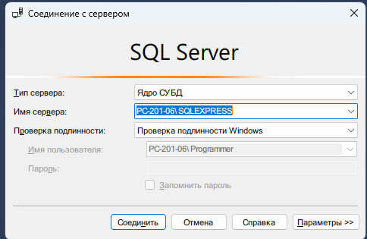

1. Измените режимы аутентификации. Для этого перейдите в свойства сервера:

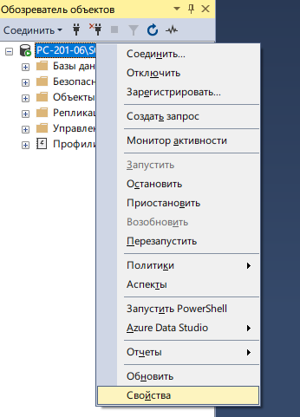

1. Выберите вкладку «Безопасность» и укажите смешанный режим аутентификации:

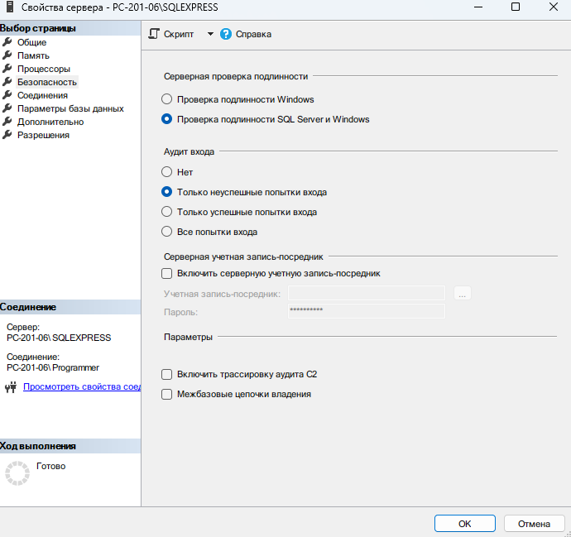

1. Перезапустите сервер, нажав п.к.м. по имени сервера:

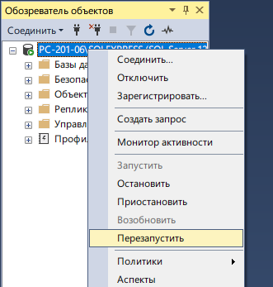

1. Подтвердите перезапуск сервера:

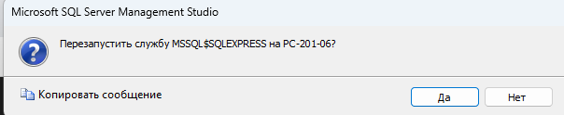

1. Отключитесь от сервера:

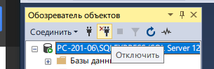

1. Снова подключитесь к серверу, используя режим «Проверка подлинности Windows»: 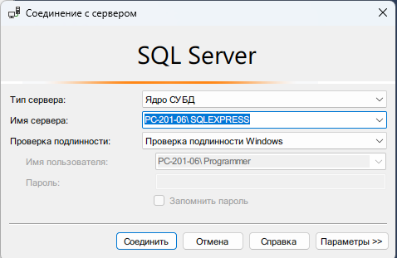
2. Создайте новую базу данных:

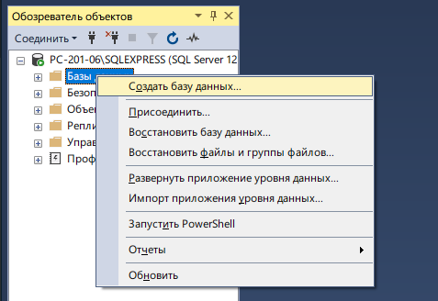

1. Задайте имя базы данных в формате «Фамилия_группа»:

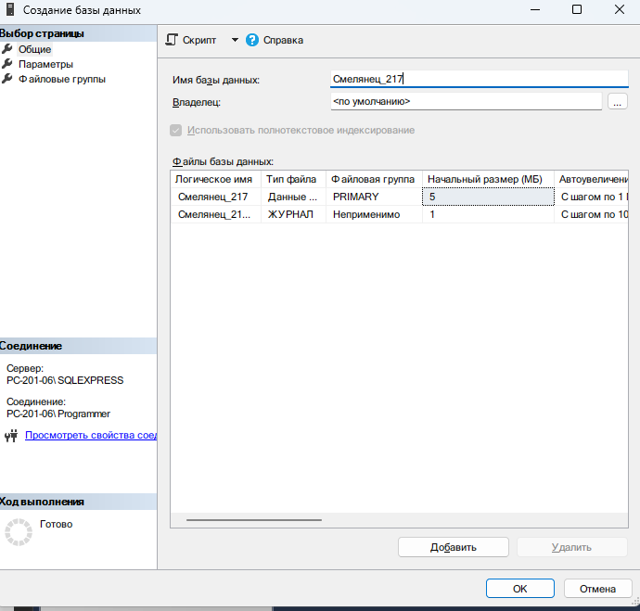

1. Создайте таблицу с именами студентов вашей группы:

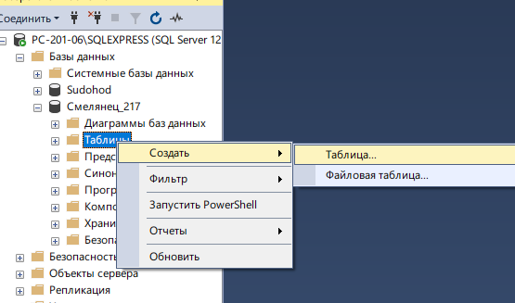

1. Создайте два столбца (имя и возраст):

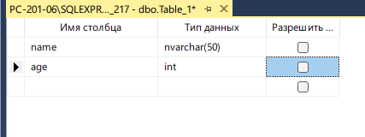

1. Сохраните таблицу, указав имя в формате «Student_группа_фамилия»:

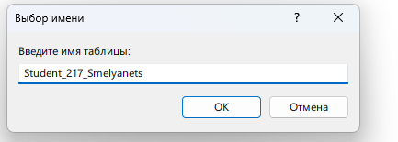

1. Проверьте, что ваша таблица сохранилась именно в таком виде:

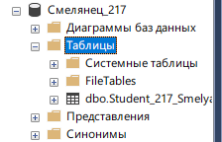

1. Выберите вашу таблицу п.к.м. и нажмите «Изменить первые 200 строк»:

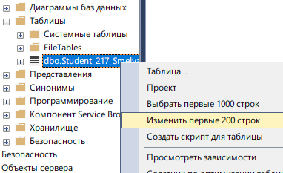

1. Заполните таблицу данными студентов вашей группы и сохраните таблицу:

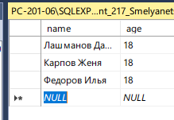

1. Создайте новую учетную запись:

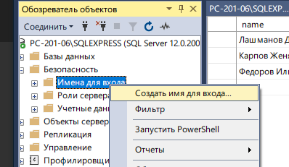

1. Дайте имя новой учетной записи в формате «Admin_группа_порядковыйномер». Задайте пароль «1234», отмените выбор пункта «Требовать использование политики паролей»:

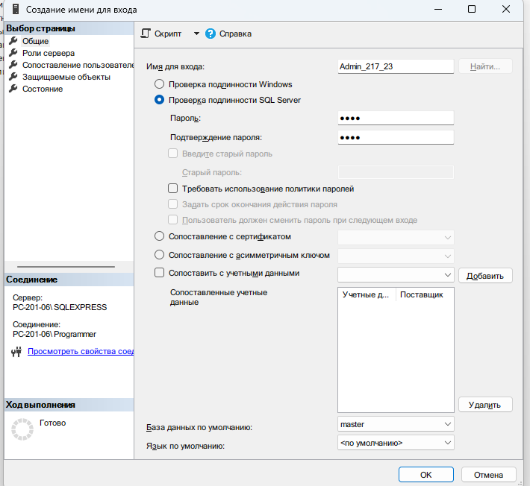

1. Назначьте данной учетной записи роль сервера sysadmin:

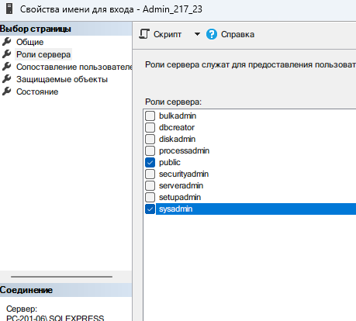

1. На вкладке «Сопоставление пользователей» выберите созданную вами БД. Оставьте роль базы данных public:

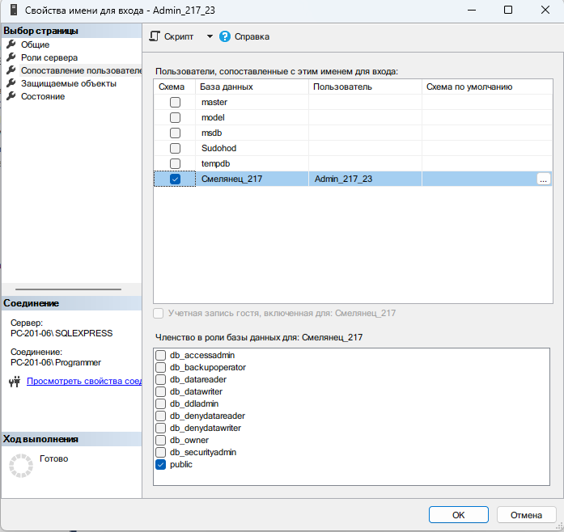

1. Проверьте, чтобы было разрешение на подключение к ядру СУБД и включено имя для входа:

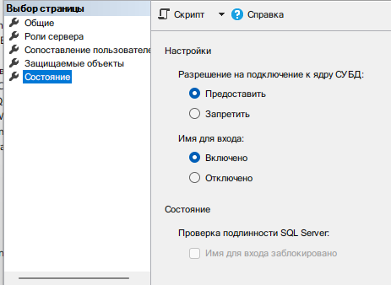

1. Проверьте, что автоматически создался пользователь для вашей БД:

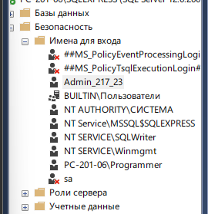

1. Отключитесь от сервера и авторизуйтесь под созданной вами учетной

записью:

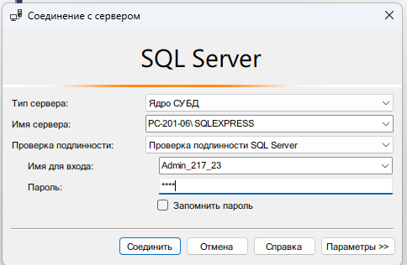

1. Перейдите в базы данных и убедитесь, что созданная вами БД доступна для данного пользователя:

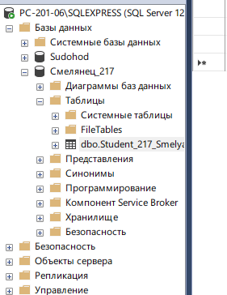

1. Проверьте возможность чтения данных из таблицы, выбрав п.к.м. по таблице «Выбрать первые 1000 строк»:

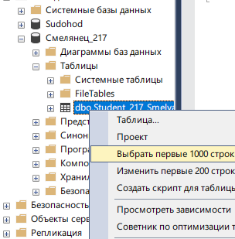

Данные должны успешно отобразиться на экране:

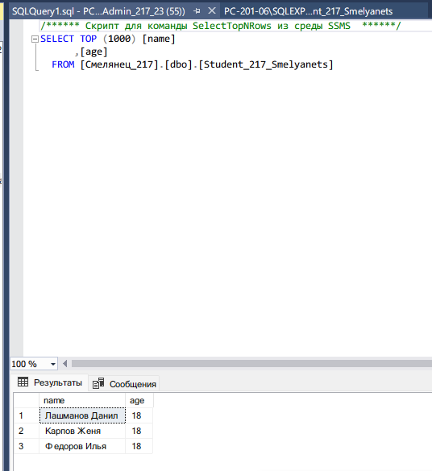

1. Проверьте возможность добавления новых данных в таблицу, выбрав п.к.м. по таблице «Изменить первые 200 строк»:

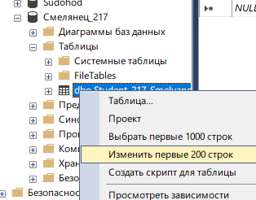

1. Добавьте новую запись и сохраните таблицу. Данные должны быть успешно добавлены:

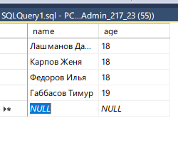

**Самостоятельная работа**

1. Создайте новую учетную запись. Дайте имя новой учетной записи формате «User_группа_порядковыйномер». Задайте пароль «1234», отмените выбор пункта «Требовать использование политики паролей».

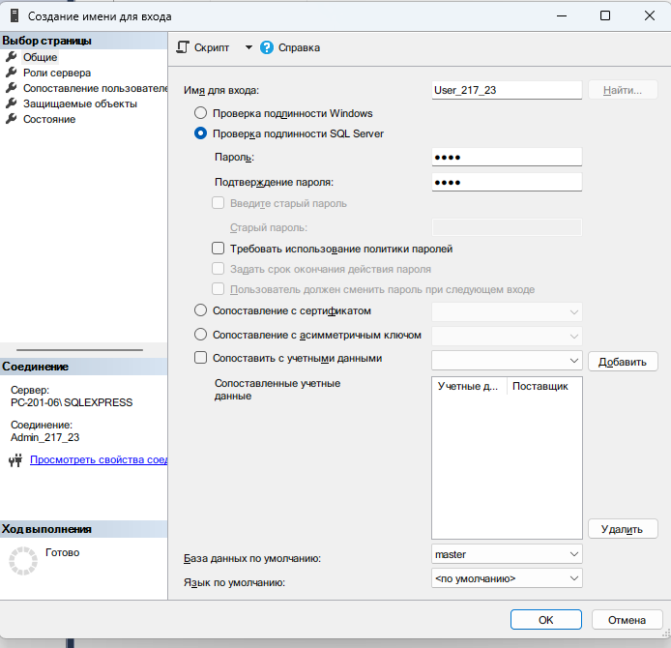

1. Назначьте данной учетной записи роль сервера только public. Соотнесите данную учетную запись с созданной вами ранее БД. Оставьте роль базы данных public.

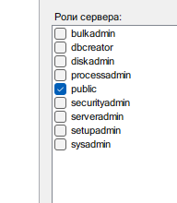

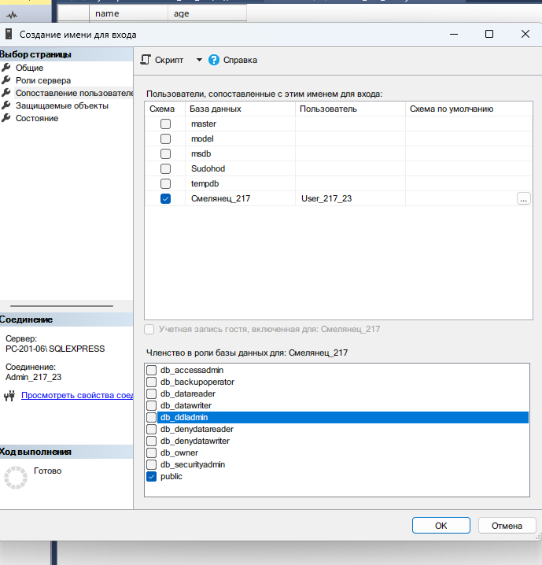

1. Проверьте, чтобы было разрешение на подключение к ядру СУБД и включено имя для входа.

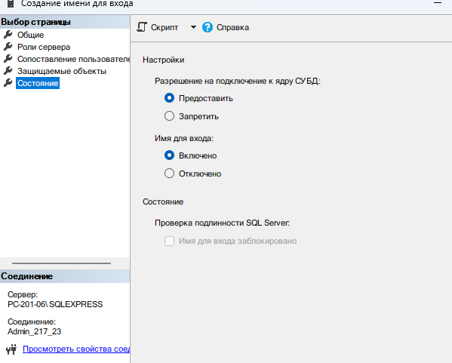

1. Отключитесь от текущего пользователя и подключитесь под новым созданным User_группа_порядковыйномер.

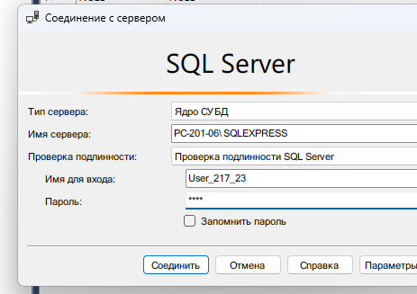

User_группа_порядковыйномер. Проверьте, доступна ли вам ранее

созданная БД Фамилия_группа и таблица Student_группа_фамилия.

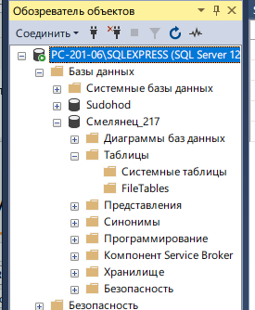

1. Отключитесь от user и подключитесь снова под admin. Выберите «Создать новый запрос» на панели управления:

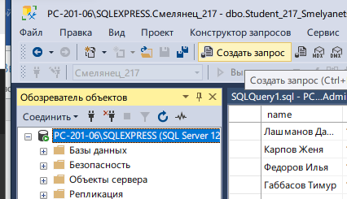

1. Напишите запрос, выдающий пользователю user привилегию на выборку данных из таблицы:

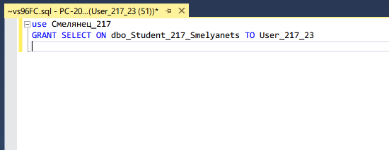

1. Отключитесь от пользователя admin, заново подключитесь под user и проверьте, доступна ли БД и таблица, попробуйте получить первые 1000 строк.

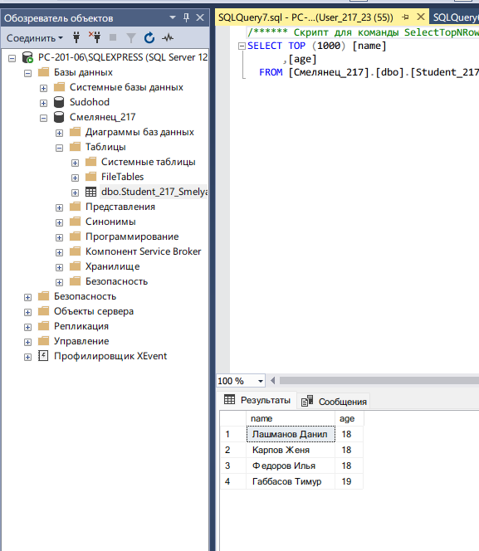

1. Попробуйте п.к.м. выбрать «Изменить первые 200 строк» и добавьте новую запись.

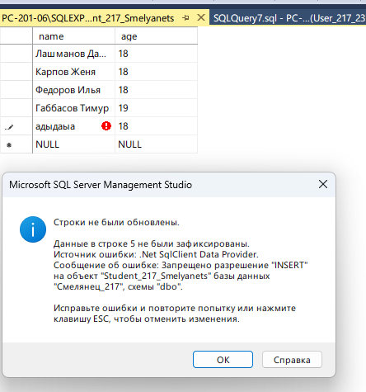

1. Подключитесь под admin, назначьте user привилегию на добавление новых записей (команда INSERT).

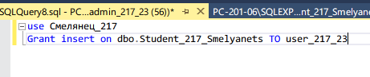

1. Проверьте добавление записи.

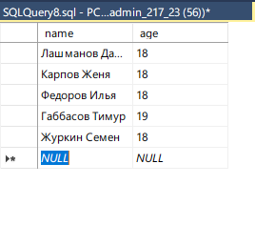

1. Подключитесь под admin, отзовите у user привилегию на получение данных. Проверьте под user.

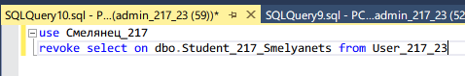

1. Подключитесь под admin, отзовите у user привилегию на получение данных. Проверьте под user.

